实验报告（深度学习编译器：TVM）
组号________学号____________________姓名______________________

1. 实验名称
- 深度学习编译器：TVM

2. 实验结果（程序运行结果截图）

配置 TVM 运行环境
配置 TVM 环境前，需要预先准备好其编译链工具：
- gcc 9.3.0
- llvm 11.1.0
- python 3.7
- git 2.25.1

若环境未安装可按照实验文档进行安装，经验证在线实验平台上所有环境均满足
安装 python 依赖：
apt-get install -y gcc libtinfo-dev zlib1g-dev build-essential cmake libedit-dev libxml2-dev
这里的编译过程使用了课程平台提供的 tvm 整合包，其中包含了其他链接仓库，若从原始仓库 clone 并编译，需要拉取多个链接仓库。
可使用 `git submodule update --init --recursive` 下载包含的子模块，或从实验代码仓库中获取整合包

解压后创建构建目录 build、放置 CMAKE 文件，再修改 TVM 的构建参数如下，满足实验平台的硬件设置和使用需求：

- 禁用CUDA(GPU平台): 仅使用 CPU 设备计算
- 启用图执行器: 使用图执行器(Graph Executor)运行和管理深度学习模型的计算图，它是一种用于优化和执行深度学习计算图的工具
- 启用探针程序: 在项目运行时将收集性能相关的数据，从而进一步分析优化模型
- 配置llvm地址: 使用 llvm 作为程序后端输出
- 配置VTA模拟器: VTA（Versatile Tensor Accelerator）是一个灵活的张量加速器，主要用于深度学习推理和训练的加速

# 禁用CUDA(GPU平台)
set(USE_CUDA OFF)
# 启用图执行器
set(USE_GRAPH_EXECUTOR ON)
# 启用探针程序
set(USE_PROFILER ON)
# 配置llvm地址
set(USE_LLVM ON)
# 配置VTA模拟器
set(USE_VTA_FSIM ON)

返回文件目录后构建 TVM 运行环境：编译时间较长，若过程中缺少其他依赖时需要再进行补全

配置运行库环境和依赖
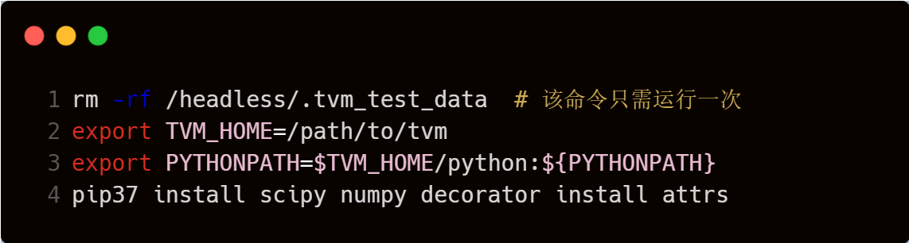
至此，TVM 环境配置工作完成，可通过以下指令确认是否正确安装
python37 -m tvm.driver.tvmc

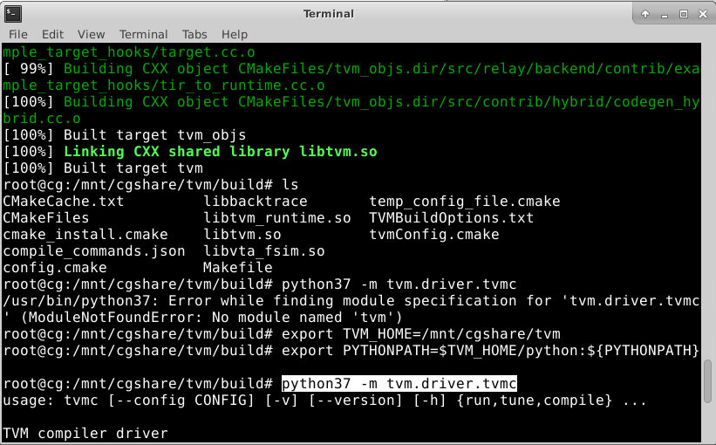

编译 YOLOV3 模型
本章节的处理思路来源于官方文档 Compile YOLO-V2 and YOLO-V3 in DarkNet Models，源代码的数据、权重文件等均从 Github 直接获取，若网络访问不便捷可以先预下载文件，并将内部所有使用到如 `lib_path = download_testdata(DARKNET_URL, DARKNET_LIB, module="darknet")` 的部分改为本地路径引用即可
安装 python 依赖：pip37 install cffi opencv-python

创建一个 python 文件（yolov3.py），文件内容组织如下：
- 引入依赖包、选择模型
- 选择下载后的文件
- 将模型实现为 Relay 形式
- 加载测试图像
- 在 Runtime 上执行模型

执行检测后的图像如下所示：
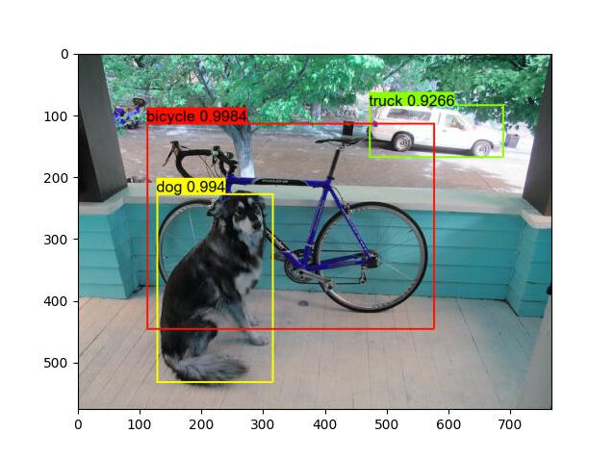

实验思考-已训练模型的 TVM 运行
任选一个在公开数据集上进行训练的神经网络模型，仿照上面实验步骤使用 TVM 运行。截图粘贴运行结果，说明模型结构（可使用可视化工具）以及数据集。
在本部分我选用了在实验 2-1 中已训练好的 MNIST 网络模型，先在本地电脑中使用 pytorch 导出其网络结构为 onnx 结构的文件，再于在线实验平台中利用 onnx 将其重新加载，并运行在 TVM，实现模型的迁移与优化
在本地电脑基于 pytorch 的原有网络模型的基础上导出 onnx 配置
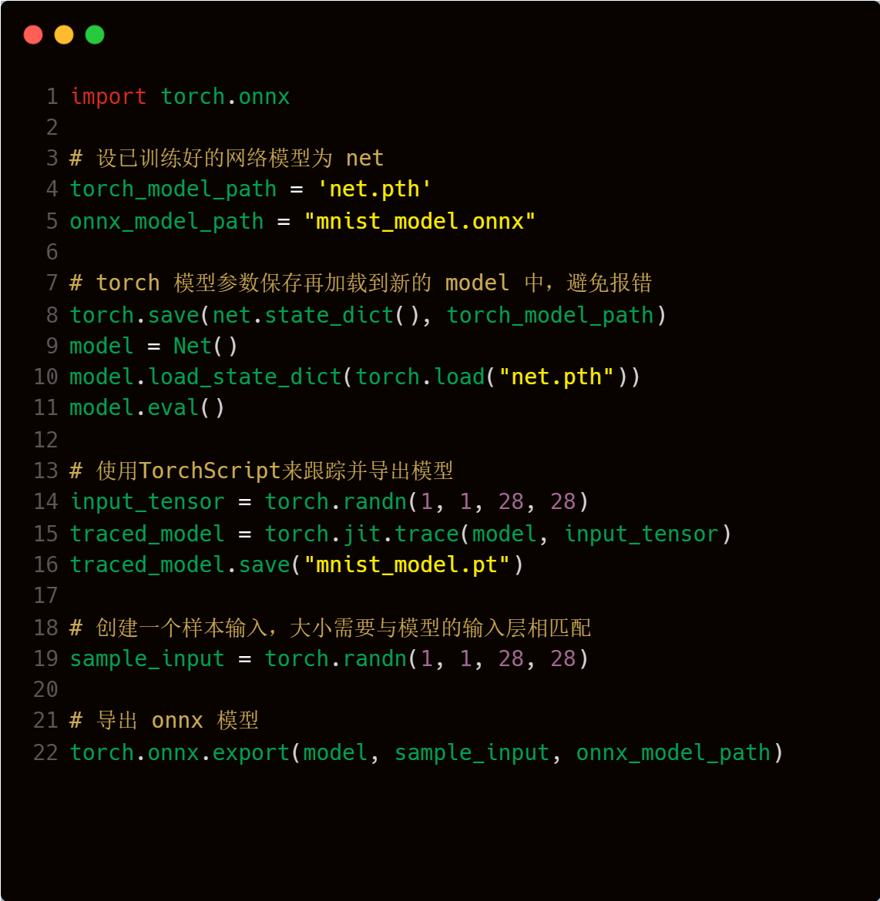
若不执行第一次的 save 过程，可能在执行过程中第 14 行会报错，加上上面的 save 再重新 load 就没有问题了：
RuntimeError: Expected all tensors to be on the same device, but found at least two devices, cpu and cuda:0! (when checking argument for argument weight in method wrapper___slow_conv2d_forward)

导出参数和网络结构后回到在线实验平台中，创建 `mnist.py` 文件进行模型加载、优化、运行，注意运行时需要引入MNIST Dataset（仓库中还有 ipynb 分段的文件，但窘于实验平台配置 jupyter notebook 较为繁琐所以没有保存运行内容）
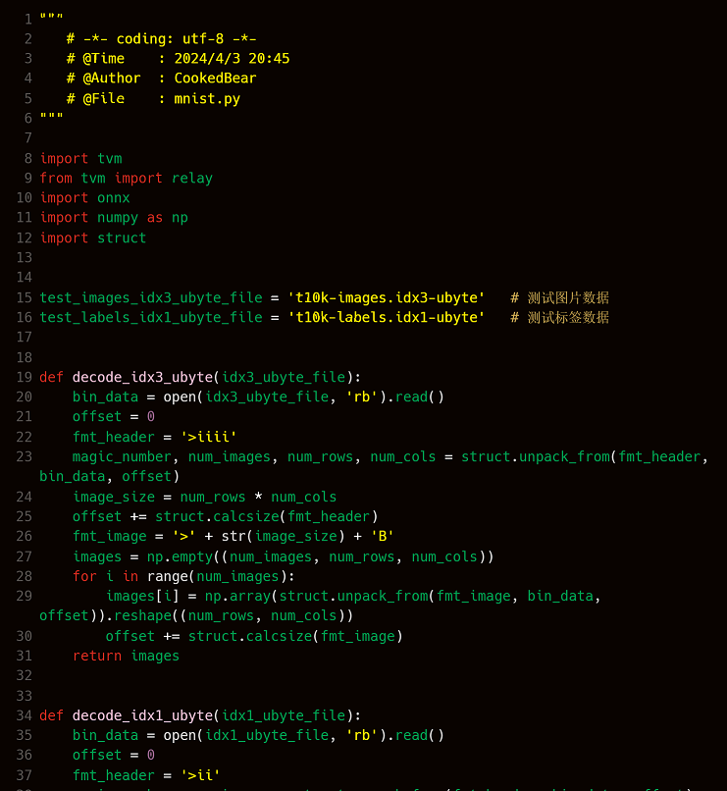
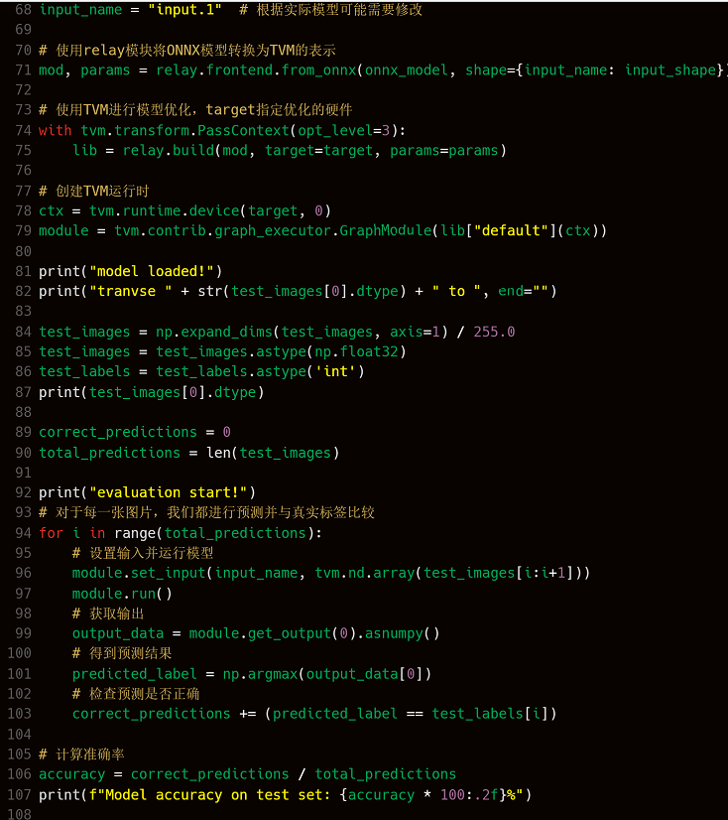

在加载输入数据的过程中，在 96 行中 `set_input()` 函数出错的状况，仔细分析报错信息：

> TVMError:
>
> ---------------------------------------------------------------
>
> An error occurred during the execution of TVM. For more information, please see: https://tvm.apache.org/docs/errors.html
>
> ---------------------------------------------------------------
>
> Check failed: from_size == to_size (6272 vs. 3136) : TVMArrayCopyFromTo: The size must exactly match

发现是输入给 TVM 模型的数据和入口数据格式不统一，单图片有 28pixel * 28pixel 的像素资源，并且信息中 3136 = 28pixel*28pixel*4byte；6272 = 28pixel*28pixel*8byte

最终发现是因为 TVM 输入时采用的是 `float32`，但是从数据处理函数中获得的数据格式为 `float64`，所以一直会差这么一个二倍的关系，再第 85 行执行一个数组转型函数即可解决此问题，最终实验结果：

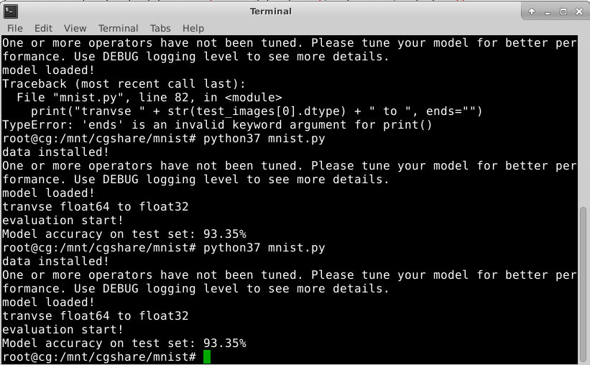
模型分类的准确率：93.35%

3. 实验总结
本次实验通过在在线实验平台上编译 Apache TVM 实现已有模型在不同的硬件后端的性能优化。
- 实验部分 1 实现了 TVM 在 Linux 系统下的自行编译过程
- 实验部分 2 实现了对 YOLOv3 的 llvm 优化
- 实验思考题部分实现了对一个 MNIST 的 pytorch 架构模型导入到 TVM 进行加载优化的过程

